RELATÓRIO DO TESTE

Cadastro de Formas de Pagamento MXM – Cenário 1: Preenchimento completo e salvamento.

Data do teste: 22/09/2025 14:19:31

🔄 Acessando sistema...

✅ Acessando sistema realizada com sucesso.

Screenshot: acessando_sistema

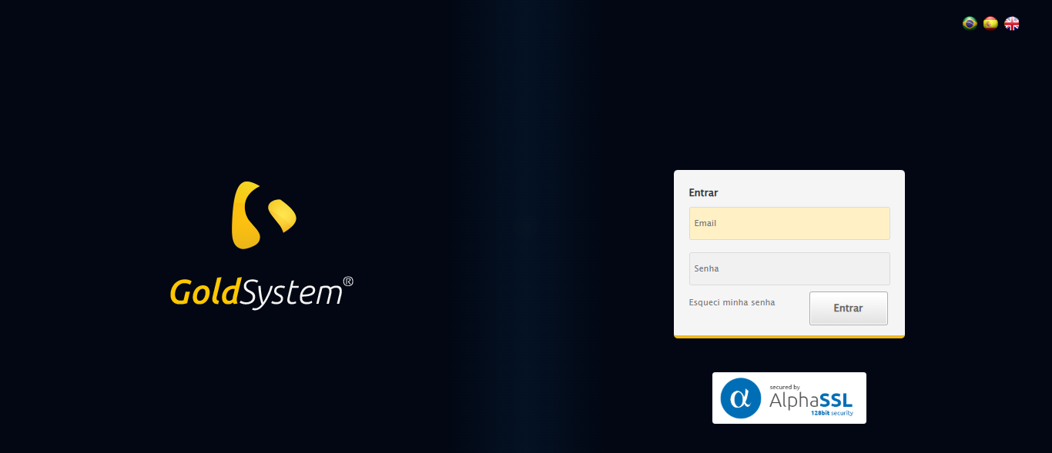

🔄 Realizando login...

✅ Realizando login realizada com sucesso.

Screenshot: realizando_login

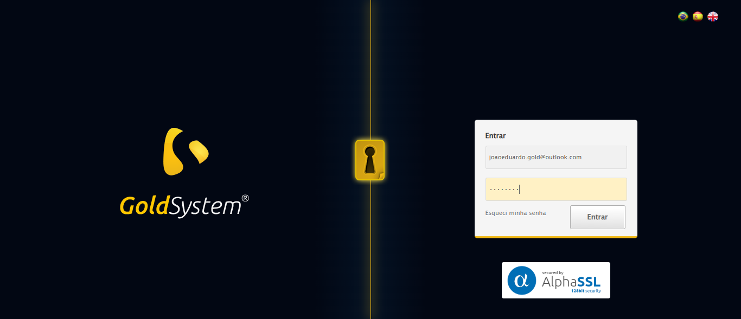

🔄 Esperando sistema carregar e ajustando zoom...

🔍 Zoom ajustado para 90%.

✅ Esperando sistema carregar e ajustando zoom realizada com sucesso.

Screenshot: esperando_sistema_carregar_e_ajustando_zoom

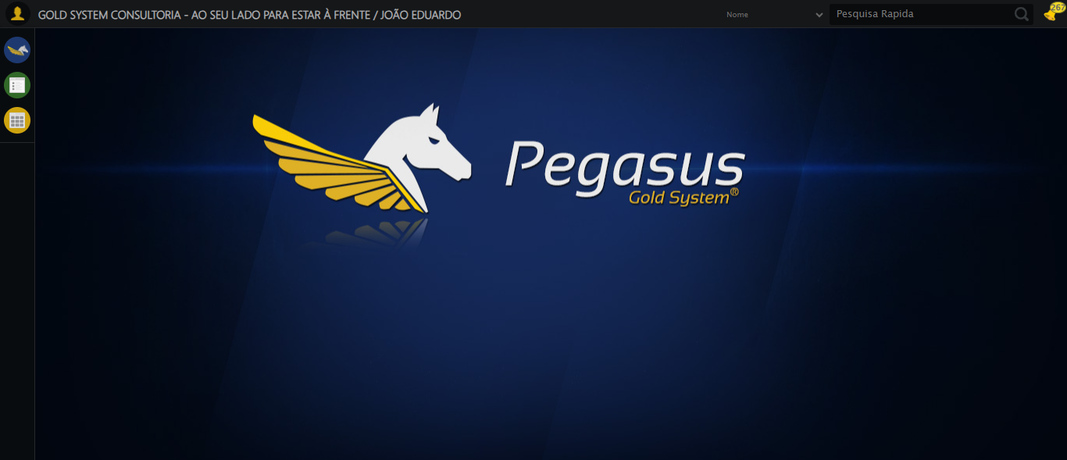

🔄 Abrindo menu Formas de Pagamento MXM...

✅ Abrindo menu Formas de Pagamento MXM realizada com sucesso.

Screenshot: abrindo_menu_formas_de_pagamento_mxm

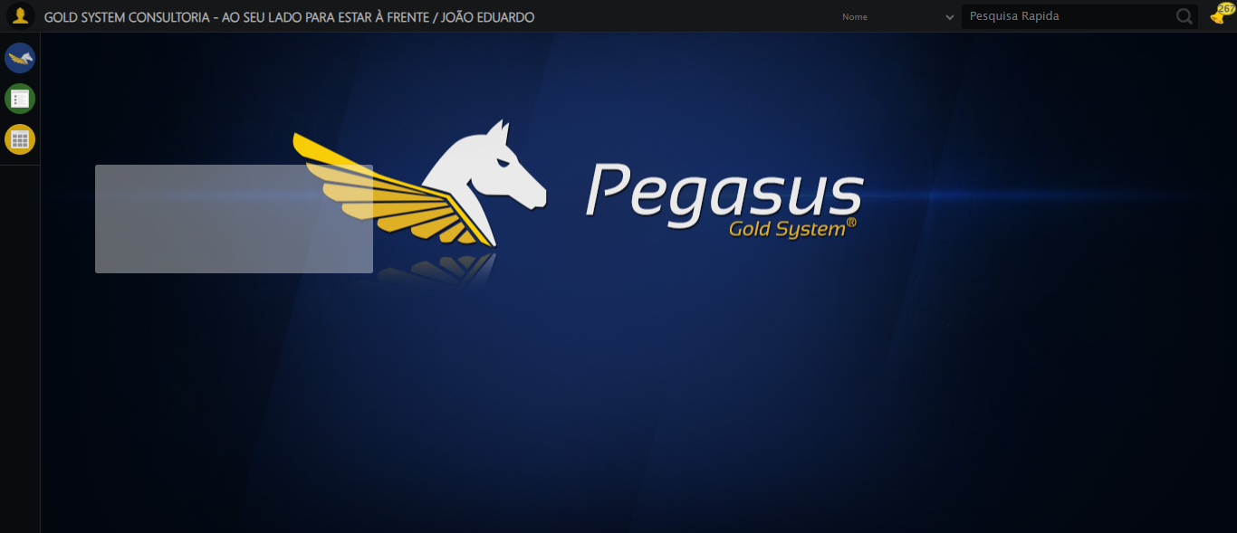

🔄 Clicando em Cadastrar...

✅ Clicando em Cadastrar realizada com sucesso.

Screenshot: clicando_em_cadastrar

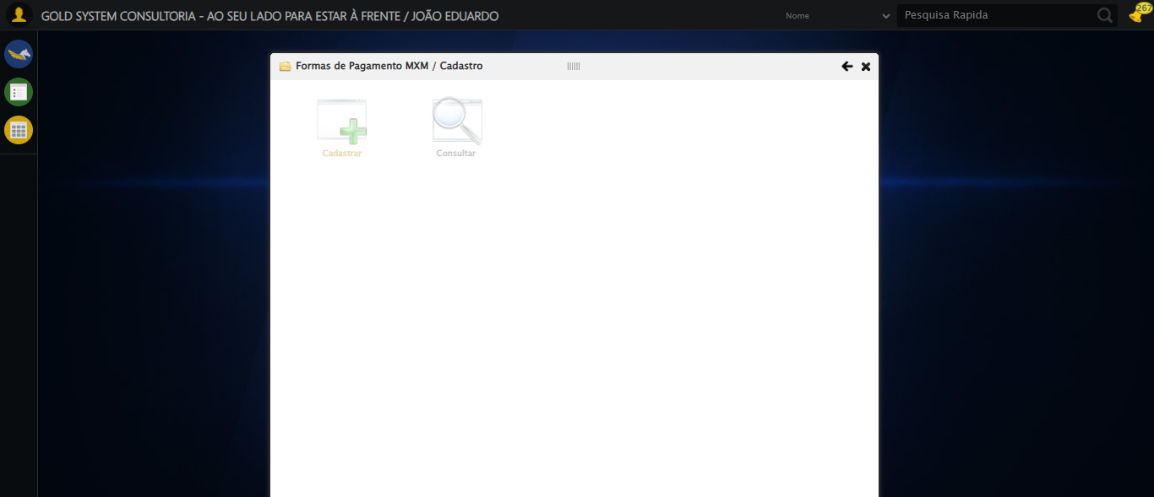

🔄 Selecionando a Filial...

✅ Selecionando a Filial realizada com sucesso.

Screenshot: selecionando_a_filial

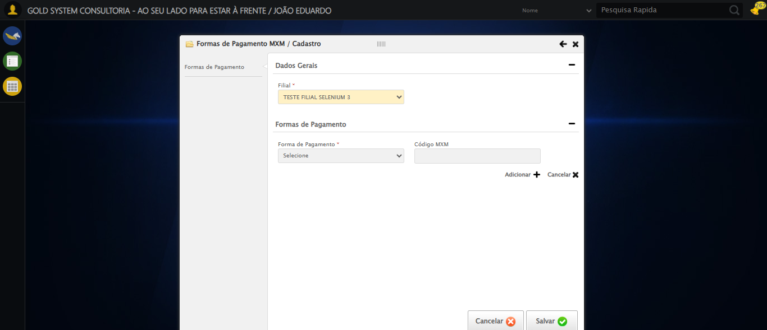

🔄 Selecionando a Forma de Pagamento 'Boleto'...

✅ Selecionando a Forma de Pagamento 'Boleto' realizada com sucesso.

Screenshot: selecionando_a_forma_de_pagamento_'boleto'

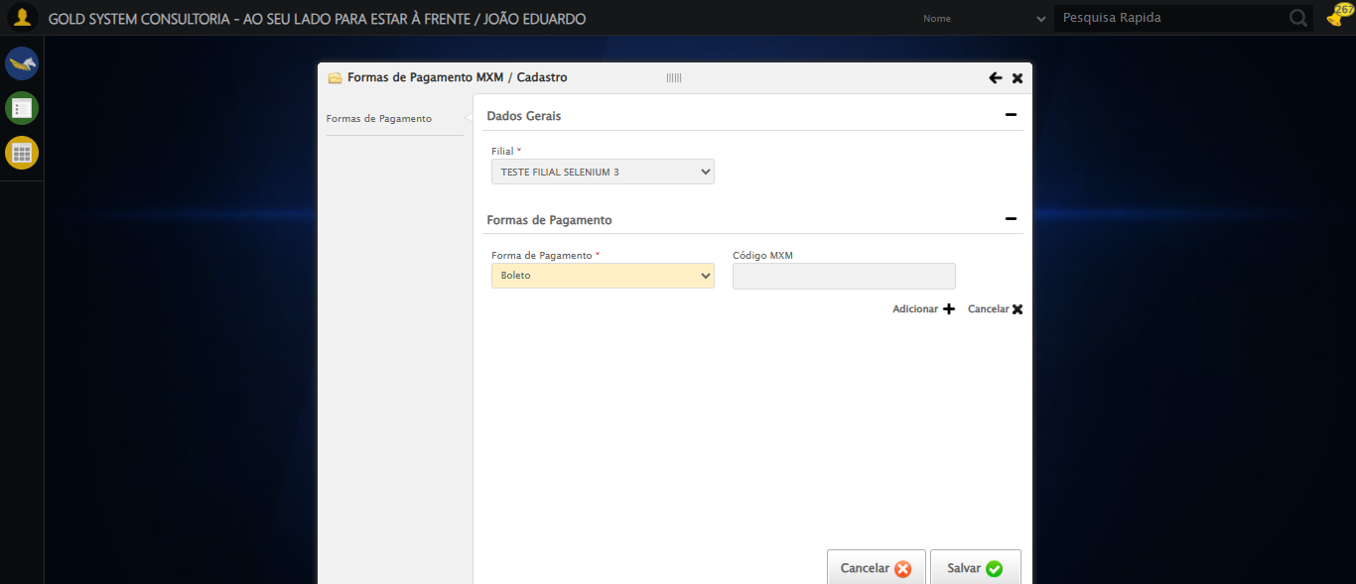

🔄 Preechendo o Código MXM...

✅ Preechendo o Código MXM realizada com sucesso.

Screenshot: preechendo_o_código_mxm

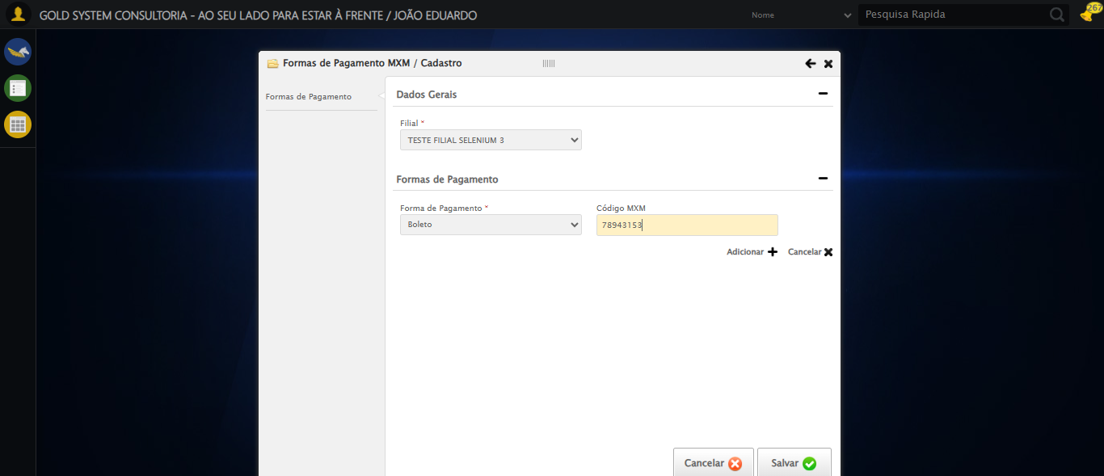

🔄 Adicionando Forma de Pagamento...

✅ Adicionando Forma de Pagamento realizada com sucesso.

Screenshot: adicionando_forma_de_pagamento

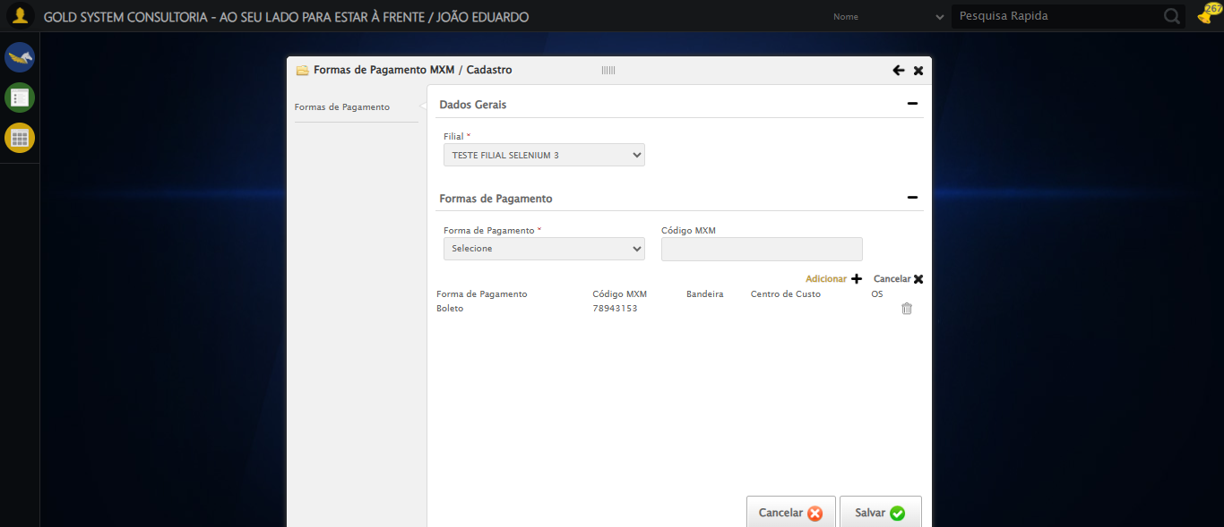

🔄 Selecionando a Forma de Pagamento 'Cartão de Crédito'...

✅ Selecionando a Forma de Pagamento 'Cartão de Crédito' realizada com sucesso.

Screenshot: selecionando_a_forma_de_pagamento_'cartão_de_crédito'

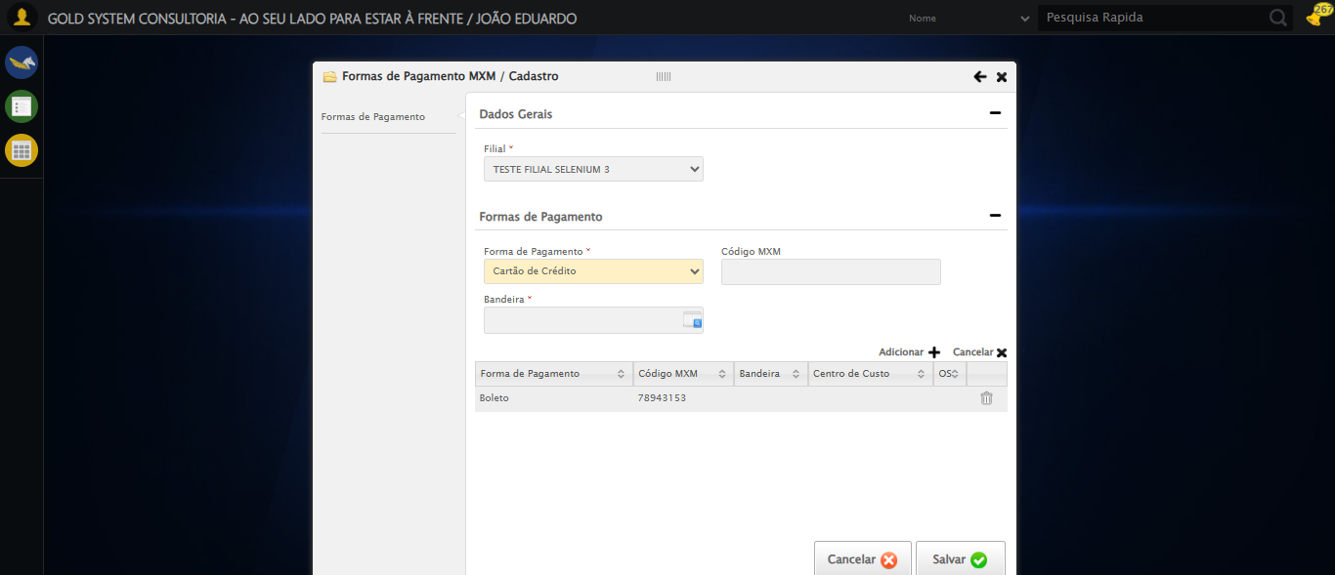

🔄 Preechendo o Código MXM...

✅ Preechendo o Código MXM realizada com sucesso.

🔄 Selecionando a Bandeira do Cartão de Crédito...

✅ Selecionando a Bandeira do Cartão de Crédito realizada com sucesso.

Screenshot: selecionando_a_bandeira_do_cartão_de_crédito

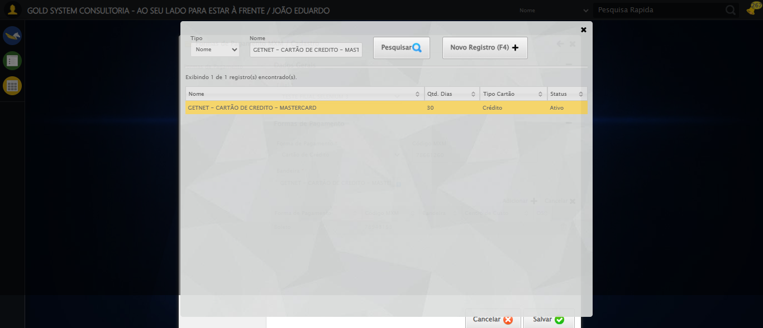

🔄 Adicionando Forma de Pagamento...

✅ Adicionando Forma de Pagamento realizada com sucesso.

🔄 Selecionando a Forma de Pagamento 'Cartão de Débito'...

✅ Selecionando a Forma de Pagamento 'Cartão de Débito' realizada com sucesso.

Screenshot: selecionando_a_forma_de_pagamento_'cartão_de_débito'

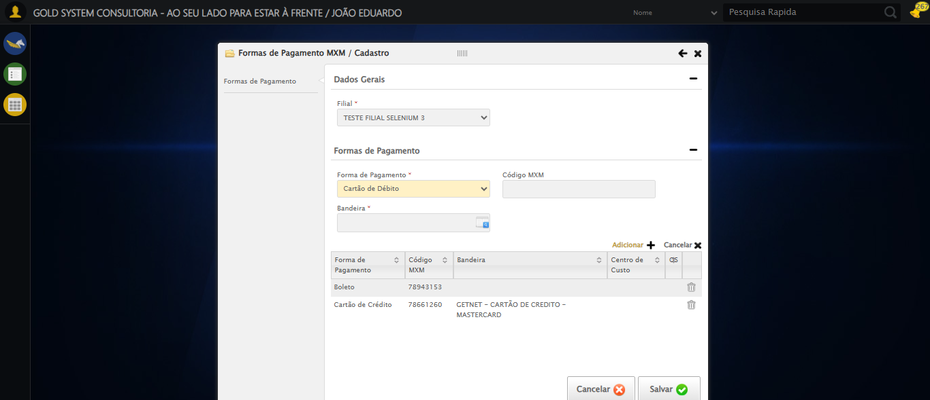

🔄 Preechendo o Código MXM...

✅ Preechendo o Código MXM realizada com sucesso.

🔄 Selecionando a Bandeira do Cartão de Débito...

✅ Selecionando a Bandeira do Cartão de Débito realizada com sucesso.

Screenshot: selecionando_a_bandeira_do_cartão_de_débito

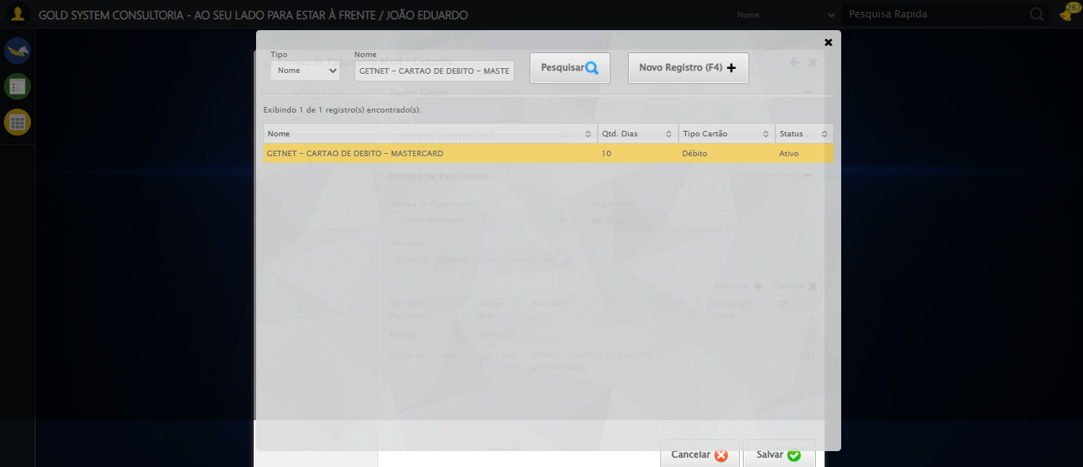

🔄 Adicionando Forma de Pagamento...

✅ Adicionando Forma de Pagamento realizada com sucesso.

🔄 Selecionando a Forma de Pagamento 'Cheque a Prazo'...

✅ Selecionando a Forma de Pagamento 'Cheque a Prazo' realizada com sucesso.

Screenshot: selecionando_a_forma_de_pagamento_'cheque_a_prazo'

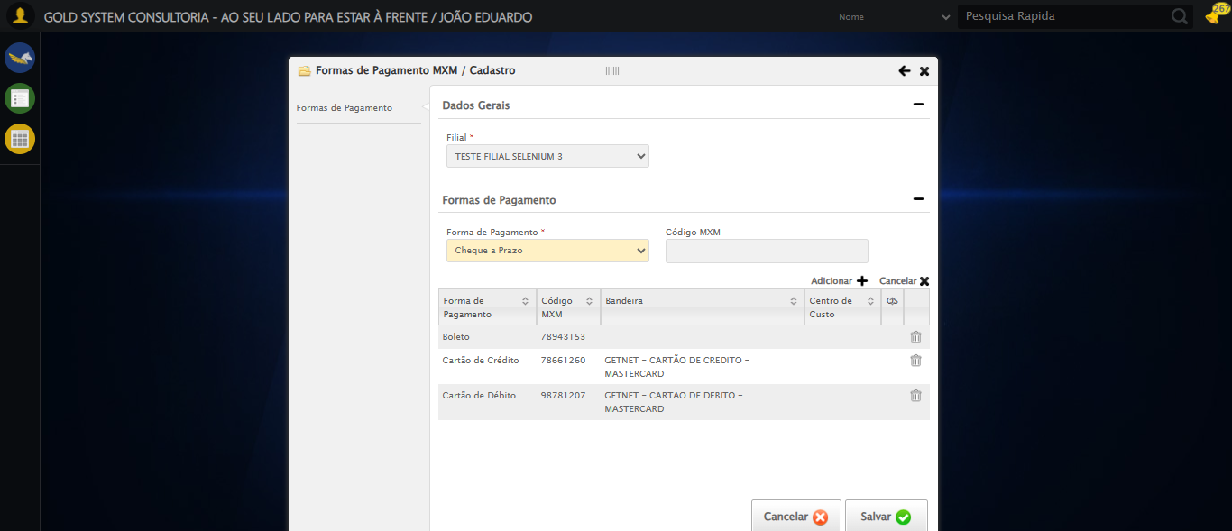

🔄 Preechendo o Código MXM...

✅ Preechendo o Código MXM realizada com sucesso.

🔄 Adicionando Forma de Pagamento...

✅ Adicionando Forma de Pagamento realizada com sucesso.

🔄 Selecionando a Forma de Pagamento 'Cheque a Vista'...

✅ Selecionando a Forma de Pagamento 'Cheque a Vista' realizada com sucesso.

Screenshot: selecionando_a_forma_de_pagamento_'cheque_a_vista'

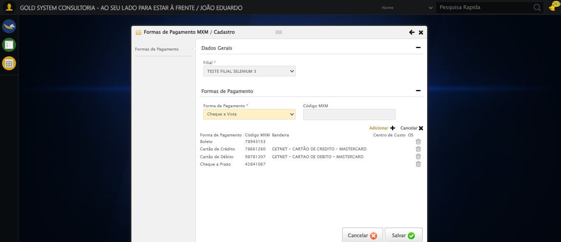

🔄 Preechendo o Código MXM...

✅ Preechendo o Código MXM realizada com sucesso.

🔄 Adicionando Forma de Pagamento...

✅ Adicionando Forma de Pagamento realizada com sucesso.

🔄 Selecionando a Forma de Pagamento 'Depósito'...

✅ Selecionando a Forma de Pagamento 'Depósito' realizada com sucesso.

Screenshot: selecionando_a_forma_de_pagamento_'depósito'

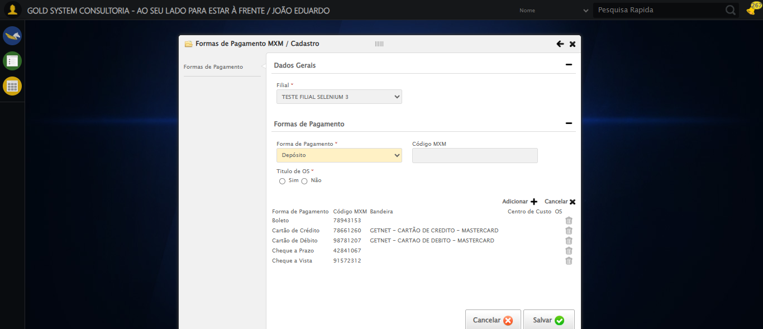

🔄 Preechendo o Código MXM...

✅ Preechendo o Código MXM realizada com sucesso.

🔄 Selecionando a opção para não possuir titulo de OS...

✅ Selecionando a opção para não possuir titulo de OS realizada com sucesso.

Screenshot: selecionando_a_opção_para_não_possuir_titulo_de_os

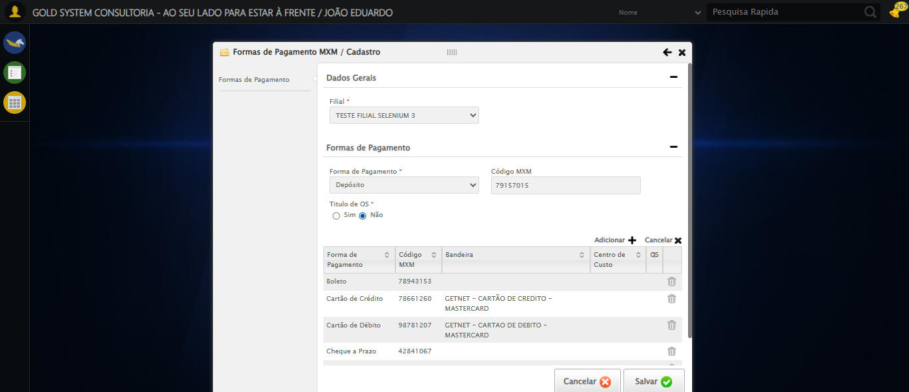

🔄 Adicionando Forma de Pagamento...

✅ Adicionando Forma de Pagamento realizada com sucesso.

🔄 Selecionando a Forma de Pagamento 'Dinheiro'...

✅ Selecionando a Forma de Pagamento 'Dinheiro' realizada com sucesso.

Screenshot: selecionando_a_forma_de_pagamento_'dinheiro'

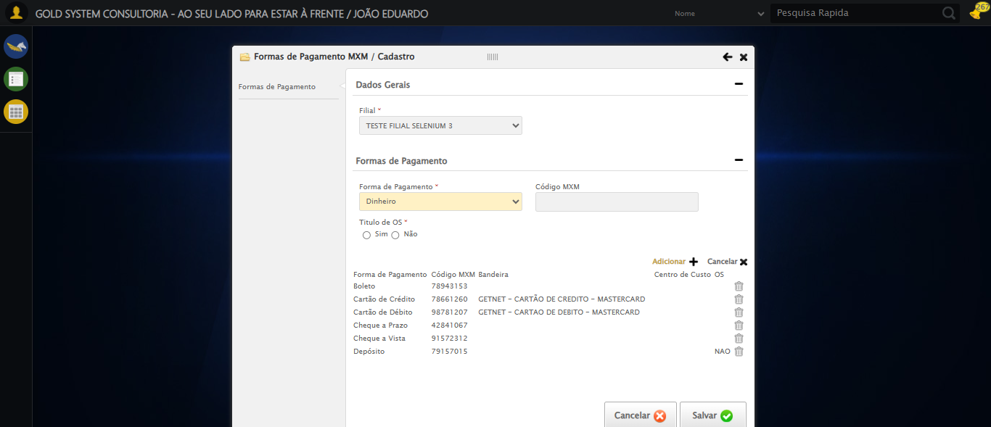

🔄 Preechendo o Código MXM...

✅ Preechendo o Código MXM realizada com sucesso.

🔄 Selecionando a opção para não possuir titulo de OS...

✅ Selecionando a opção para não possuir titulo de OS realizada com sucesso.

🔄 Adicionando Forma de Pagamento...

✅ Adicionando Forma de Pagamento realizada com sucesso.

🔄 Selecionando a Forma de Pagamento 'Retorno Bancário'...

✅ Selecionando a Forma de Pagamento 'Retorno Bancário' realizada com sucesso.

Screenshot: selecionando_a_forma_de_pagamento_'retorno_bancário'

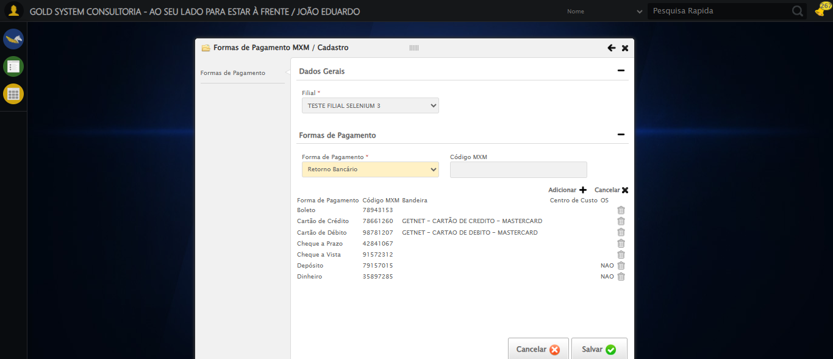

🔄 Preechendo o Código MXM...

✅ Preechendo o Código MXM realizada com sucesso.

🔄 Adicionando Forma de Pagamento...

✅ Adicionando Forma de Pagamento realizada com sucesso.

🔄 Selecionando a Forma de Pagamento 'Vindi'...

✅ Selecionando a Forma de Pagamento 'Vindi' realizada com sucesso.

Screenshot: selecionando_a_forma_de_pagamento_'vindi'

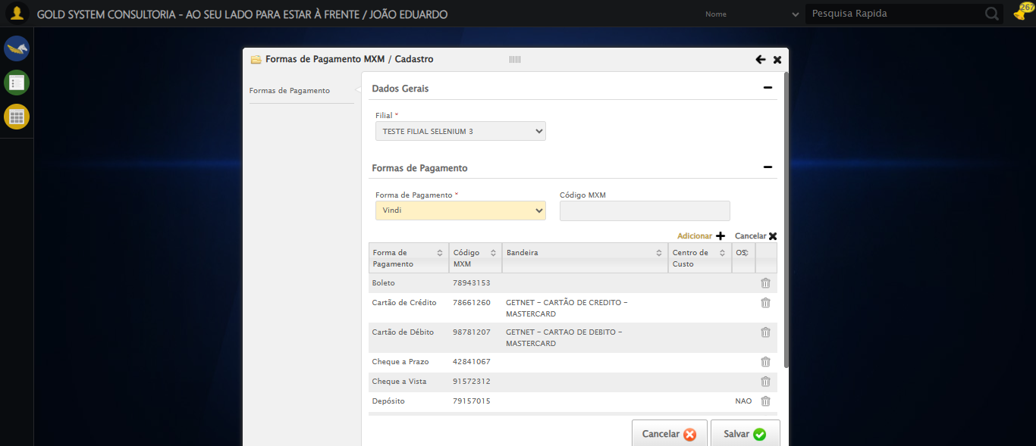

🔄 Preechendo o Código MXM...

✅ Preechendo o Código MXM realizada com sucesso.

🔄 Adicionando Forma de Pagamento...

✅ Adicionando Forma de Pagamento realizada com sucesso.

🔄 Selecionando a Forma de Pagamento 'Faturado'...

✅ Selecionando a Forma de Pagamento 'Faturado' realizada com sucesso.

Screenshot: selecionando_a_forma_de_pagamento_'faturado'

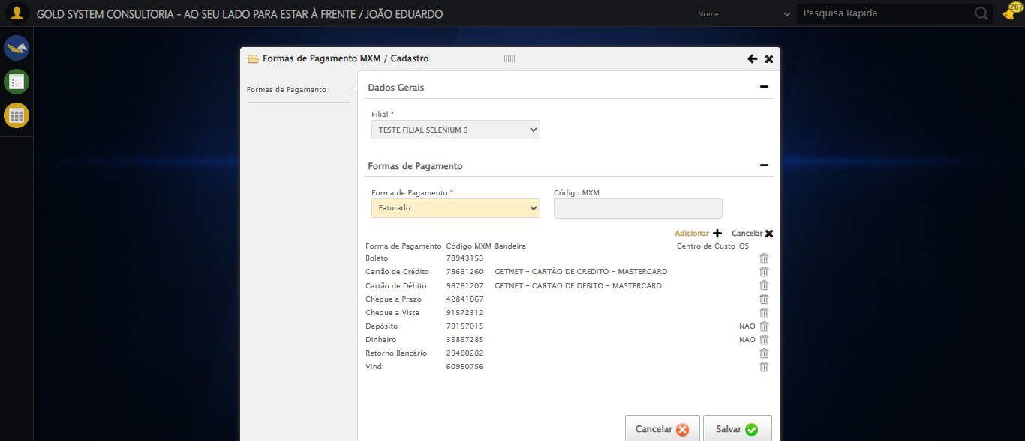

🔄 Preechendo o Código MXM...

✅ Preechendo o Código MXM realizada com sucesso.

🔄 Adicionando Forma de Pagamento...

✅ Adicionando Forma de Pagamento realizada com sucesso.

🔄 Selecionando a Forma de Pagamento 'PIX'...

✅ Selecionando a Forma de Pagamento 'PIX' realizada com sucesso.

Screenshot: selecionando_a_forma_de_pagamento_'pix'

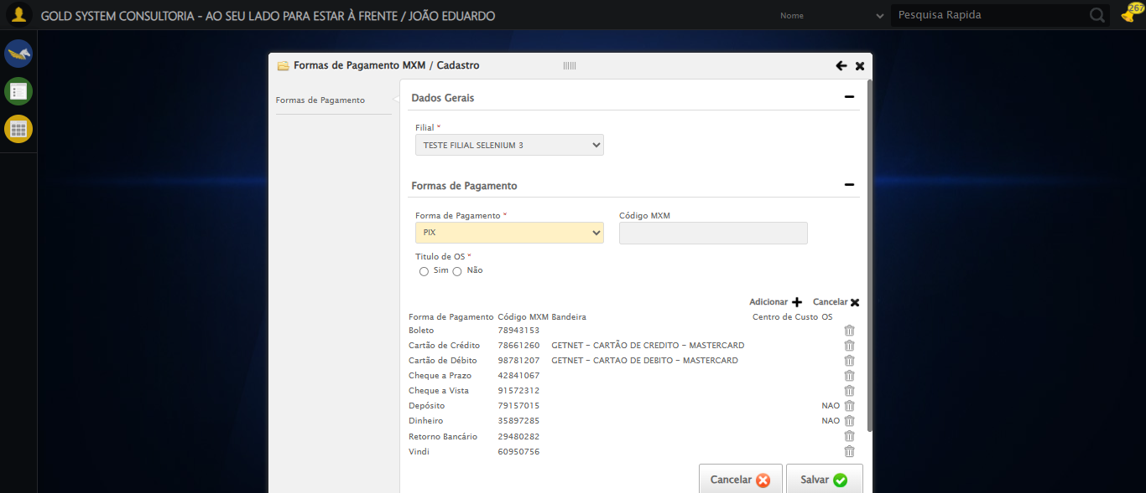

🔄 Preechendo o Código MXM...

✅ Preechendo o Código MXM realizada com sucesso.

🔄 Selecionando a opção para não possuir titulo de OS...

✅ Selecionando a opção para não possuir titulo de OS realizada com sucesso.

🔄 Adicionando Forma de Pagamento...

✅ Adicionando Forma de Pagamento realizada com sucesso.

🔄 Selecionando a Forma de Pagamento 'Transferência'...

✅ Selecionando a Forma de Pagamento 'Transferência' realizada com sucesso.

Screenshot: selecionando_a_forma_de_pagamento_'transferência'

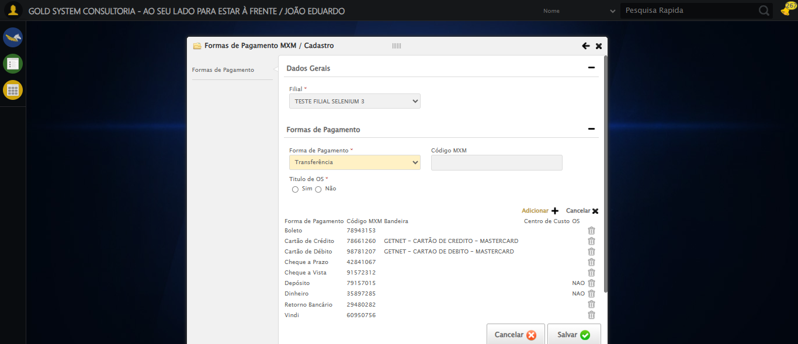

🔄 Preechendo o Código MXM...

✅ Preechendo o Código MXM realizada com sucesso.

🔄 Selecionando a opção para não possuir titulo de OS...

✅ Selecionando a opção para não possuir titulo de OS realizada com sucesso.

🔄 Adicionando Forma de Pagamento...

✅ Adicionando Forma de Pagamento realizada com sucesso.

🔄 Salvando cadastro...

✅ Salvando cadastro realizada com sucesso.

Screenshot: salvando_cadastro

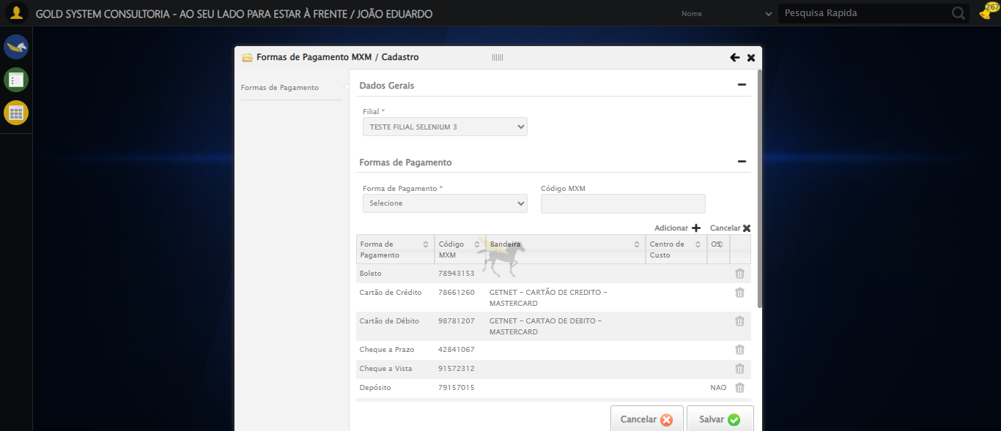

🔄 Fechando modal após salvamento...

✅ Fechando modal após salvamento realizada com sucesso.

Screenshot: fechando_modal_após_salvamento

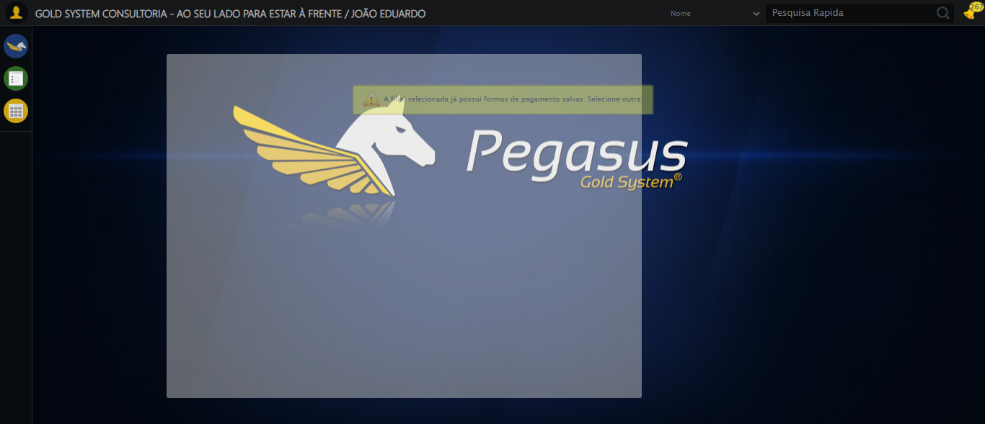

📢 ⚠️ Alerta: A filial selecionada já possui formas de pagamento salvas. Selecione outra.

✅ Teste concluído com sucesso.